NOME – Vitor Daniel Macedo Gulicz

Pergunta 01-

NumPedido, PrazoEntrega, CodCliente, CodVendedor

'112', '20', '260', '240'

RESP -

select DescProduto ,unidproduto, valorunitario from produto

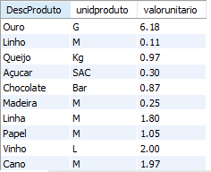

Pergunta 02 –

Listar da tabela cliente o cnpj, o nome do cliente e seu endereço

RESP-

Select CNPJ, NomeCliente,Endereco from cliente

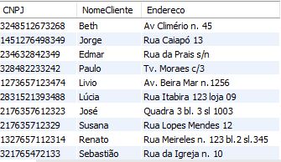

Pergunta 03-

Listar todo o conteúdo de vendedor

RESP –

Select * from Vendedor

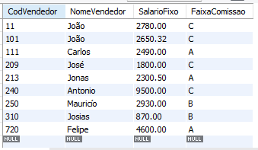

Pergunta 04-

Apresente a saíde de uma consulta na tabela vendedor usando cabeçalho

RESP –

select codVendedor as Matricula, NomeVendedor as Nome, SalarioFixo as Rendimento, faixacomissao as comissao from vendedor

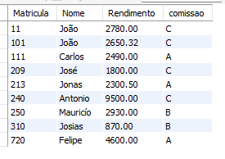

Pergunta 5-

Traga o nome do vendedor e o salario fixo multiplicado por 2

RESP –

select nomevendedor as vendedor,(salariofixo * 2) as salario from vendedor;

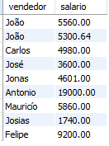

Pergunta 06-

Listar o numero do pedido, o código do produto e a quantidade dos itens do pedido com a quantidade igual a 35 da tabela item _Pedido

Resp-

select numpedido,CodProduto, qtdeProduto from item_pedido where qtdeproduto=35



Pergunta 07-

Liste os nomes e a cidade dos clientes que moram em niteroi

RESP-

select nomeCliente, cidade from cliente where cidade="Niteroi"



Pergunta 08-

Listar os produtos que tenham unidade igual a “m” e valor unitário a R$1.05 da tabela produto

RESP-

select Descproduto from produto where UnidProduto="m" and ValorUnitario =1.05



Pergunta 09-

Liste os cliente e seus respectivos endereços, que moram em são Paulo ou que estejam na faixa de CEP entre ‘30077000’ e ‘30079000’

RESP –

select nomecliente, endereco, cidade from cliente where cidade = "Sao Paulo" or cep between 30077000 and 30079000

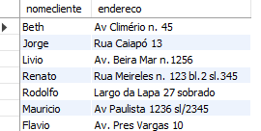

Pergunta 10-

Mostrar todos os pedidos que não tenham o prazo de entrega igual a 15 dias

RESP –

Select numpedido from pedido where not (prazoentrega= '15')

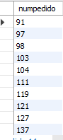

Pergunta 11-

Listar o código e a descrição dos produtos que tenham valor unitário na faixa de R$0.32 até R$2.00

RESP –

select codproduto, descproduto from produto where ValorUnitario between 0.32 and 2.00

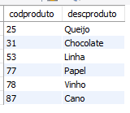

Pergunta 12-

Listar todos os produtos que tenham seu nome começando por ‘Q’

RESP –

select descproduto from produto where descproduto like "Q%"



Pergunta 13-

Listar os vendedores que não começam por ‘JO’

RESP –

select nomevendedor from vendedor where not NomeVendedor like "Jo%"

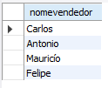

Pergunta 14-

Listar os vendedores em ordem alfabética e que são da faixa de comissão ‘A’ e ‘B’

RESP –

select nomevendedor from vendedor where FaixaComissao ="A" or FaixaComissao ="B" order by NomeVendedor

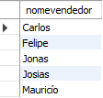

Pergunta 15-

Mostrar os clientes que não tenham inscrição estadual

RESP-

select nomecliente from cliente where InscEstadual is null



Pergunta 16-

Mostrar em ordem alfabética a lista de vendedores e seus respectivos salários fixos.

RESP-

select nomevendedor, salariofixo from vendedor order by NomeVendedor

